МИНИСТЕРСТВО ЦИФРОВОГО РАЗВИТИЯ, СВЯЗИ И МАССОВЫХ
КОММУНИКАЦИЙ РОССИЙСКОЙ ФЕДЕРАЦИИ
Ордена Трудового Красного Знамени федеральное государственное бюджетное образовательное учреждение высшего образования
«Московский технический университет связи и информатики»
_______________________________________________________________
Кафедра «Информатика»

Лабораторная работа №7
«Программная реализация типовых алгоритмов
с итеративными циклическими структурами»
по Разделу
«Циклические алгоритмические структуры.
Итеративные циклические структуры и их программная
реализация»
по дисциплине
«Введение в информационные технологии»

Вариант 1
Выполнил: студент гр. ЗРС2502 Баранова Е.В

Проверил: Рюмка Ю. А.

Москва, 2025 г.
1) Общее задание
1) Изучить вопросы программирования алгоритмов итеративных циклических структур.
2) Выбрать вариант задания из таблицы 8-1.
3) Провести формализацию поставленной задачи.
4) Разработать схемы алгоритмов и программные коды следующих функций:
• решения поставленной задачи, использующей итеративную циклическую структуру со страховкой от «зацикливания». Предусмотреть вывод промежуточных результатов с указанием номера итерации и значения вычисляемого члена бесконечной последовательности или приближения к корню уравнения, а также, если требуется, вызовы других функций, необходимых для решения задачи;
• ввода исходных данных;
• вывода результатов;
• главной функции main, которая вызывает описанные выше функции для решения поставленной задачи.
5) Создать консольный проект, содержащий 3 раздельно откомпилированных файла:
• файл, содержащий функцию ввода исходных данных и функцию вывода результатов;
• файл с разработанными согласно п.4. функциями;
• файл с главной функцией main, которая должна содержать только операторы вызова пользовательских функций (ввода, функции решения задачи и вывода), причем обмен данными между функциями должен осуществляться через параметры, без использования глобальных переменных.
6) Выполнить проект и получить результаты.
7) Доказать правильность полученных результатов.

2) Индивидуальное задание
Создать проект для нахождения наибольшего целого n такого, что
3*n⁴-730*n<5. Проверить правильность решения.
3) Формализация и уточнение задания
В результате анализа функции, было установлено, что функция
3*n⁴-730*n положительна и убывает на отрицательных значениях n, на 0 принимает значение 0, 3.39 – точка минимума, после которой она возрастает вплоть до 0 на значении n=6.24, после чего возрастает. Следовательно, нас интересует преимущественно промежуток от 3 до 6, однако решено было вводить точку отсчета с консоли.
Для решения конкретной задачи необходимо реализовать функцию Kop(), которая в качестве входного параметра получает начальное значение. Результатами работы функции являются:
- Найденное n, при котором выполняется условие 3*n⁴-730*n<5;
- Вывод таблицы выполненных попыток и их результатов
Функция Kop() должна вызывать функцию func() для вычисления
3*n⁴-730*n<5 при заданном значении n.
4) Схема алгоритма функции
Схема алгоритма функции Kop() представлена на рисунке 1.
Параметры функции Kop():
Входные параметры: start – начальное значение
Выходные параметры: prestart – значение n при котором выполняется условие
Double Kop(start)
i=1; prestart=0;
start<0

start=
[func(start);5]
start=
[start;0]
Вывод i, func(start)
Вывод i, func(start)
i++
i++; prestart=start

Конец
Рисунок 1 – Схема алгоритма функции Kop() вычисления максимального n, удовлетворяющего условию.
5) Программный код проекта
Программный код проекта представлен на рисунках 2-4
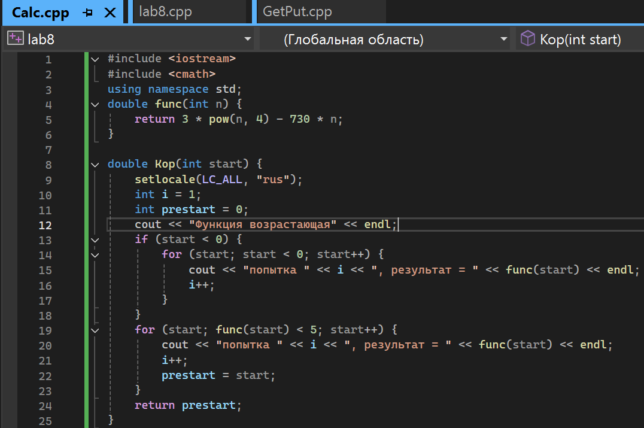
Рисунок 2 – Содержимое Calc.cpp
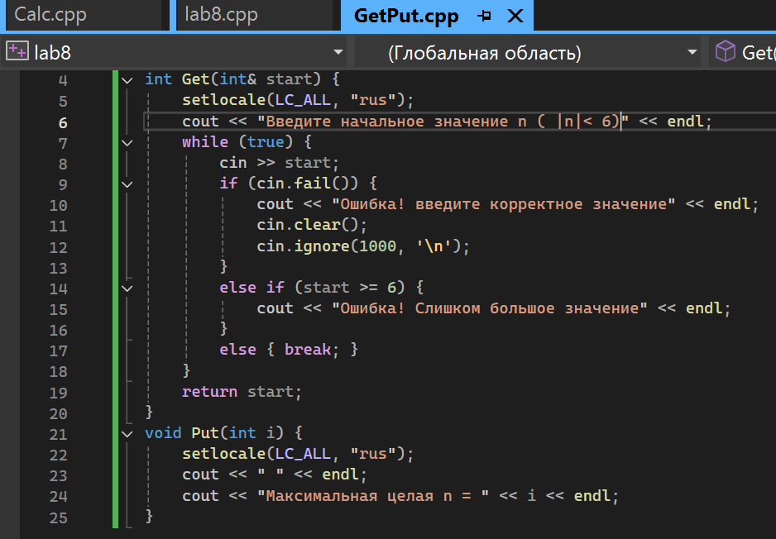
Рисунок 3 – содержимое GetPut.cpp

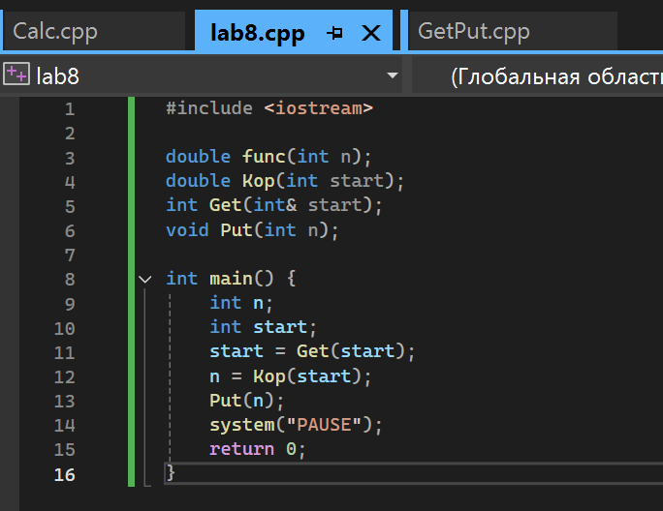
Рисунок 4 – Содержимое lab8.cpp
6) Результаты выполнения проекта
Результаты выполнения проекта приведены на рисунке 5
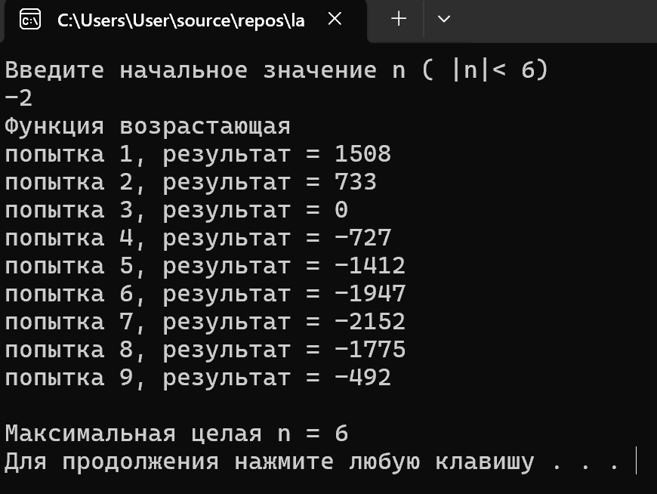
Рисунок 5 – Результаты выполнения проекта
7) Доказательство правильности результатов выполнения проекта
Значение функции при n=6 - -492, при n=7 – 2093, после чего она только продолжает возрастать. Это говорит о том, что найденное значение n корректно.

